ASENDIPLAAN

Aadress: Elva linn
Kesk tn.

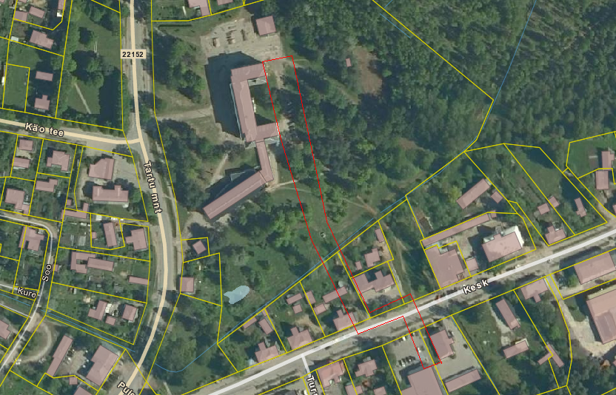

Koostas: K. Laos 12.01.2011.a.

